eakp

ΚΙΝΗΜΑΤΟΓΡΑΦΟΣ

- <<Revolución>>

Του Charles Gervais


Τι γίνεται στην Λατινική Αμερική, γενικότερα; Τι γίνεται στην Βενεζουέλα, ειδικότερα; Και για τα δυο αυτά καυτα ερωτήματα, η ταινία του Σαρλ Γκεβρέ, <<Reolucion>>, δε δίνει σαφείς και καθαρές απαντήσεις. Ωστόσο, κάνει αρκετές νύξεις. Η ταινία στην πραγματικότητα δεν ασχολείται καν με αυτό το ερώτημα. Εκείνο που την απασχολεί, και αυτό φαίνετε καθαρά, είναι το <<φαινόμενο>> Τσάβες και η <<επανάστασή>> του. Και με αυτά ασχολείται. Από το 1998 μια μικρή χώρα με μεγάλο πλούτο σε πετρέλαια, αλλά ένα πληθυσμό εξαθλιωμένο, ακολούθησε ένα ριζοσπαστικό, επαναστατικό μονοπάτι. Ο ηγέτης της προκαλεί την κατεστημένη τάξη πραγμάτων, οδηγώντας το λαό του στην πάλη για την αλλαγή του κόσμου. Ήρωες από το παρελθόν τον εμπνέουν: όπως ο Σιμόν Μπολιβάρ και ο Τσε Γκεβάρα,


Ο πρόεδρος της Βενεζουέλα, Ούγκο Τσάβες, προκαλεί ισχυρές αντιδράσεις σε όλες τις πλευρές. Η στενή προσωπική του σχέση με τον Φιδέλ Κάστρο και οι οξύτατες επιθέσεις του ενάντια στον Τζορτζ Μπους τον μετατρέπουν σε μια φιγούρα συμπαθητική και ταυτόχρονα τρομακτική. Σαν τον αρχιτέκτονα της νέας Μπολιβαριανής Επανάστασης, ο Τσάβες όχι μόνο θέλει να απελευθερώσει το λαό της Βενεζουέλας, αλλά να βοηθήσει και τον κόσμο να απαλλαχτεί από τον βορειοαμερικάνικο ιμπεριαλισμό.

Φωτογραφία:Sylvestre
Guidi,
Διάρκεια: 85'

«Ας τελειώνουμε με την αμερικανική αυτοκρατορία, ας σώσουμε την ανθρωπότητα»
Ούγκο Τσάβες

- <<ΠΑΡΑΔΕΙΣΟΣ ΣΤΗΝ ΔΥΣΗ>>

του Κωστα Γαβρά

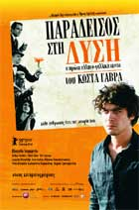

Το πλοίο που μεταφέρει τον Ηλία και πολλούς άλλους λαθρομετανάστες πέφτει σε μπλόκο του λιμενικού, εκείνος όμως καταφέρνει να βγει στην ακτή και καταφεύγει σ' ένα πολυτελές παραθεριστικό συγκρότημα, από το οποίο προσπαθεί να "δραπετεύσει" προς το Παρίσι. Η πρώτη ελληνική ταινία του Κώστα Γαβρά ρίχνει μια απρόσμενα κωμική και κοινωνικά διεισδυτική ματιά στη σύγχρονη ευρωπαϊκή πραγματικότητα, αποφεύγοντας όλα τα κλισέ του μετανάστη-τραγικού ήρωα. Σκηνοθετική ελαφρότητα, ονειρική ατμόσφαιρα, χιούμορ και ρεαλισμός από ένα δημιουργό που ζει τη δεύτερη κινηματογραφική του νιότη.
Ελληνογαλική ταινία σε σκηνοθεσία Κώστα Γαβρά, με τους: Ρικάρντο Σκαμάρτσιο, Τζούλιαν Κέλερ, Ερίκ Καραβακά, Ούλριχ Τουκούρ, Ιεροκλή Μιχαηλίδη, 'Αννυ Λούλου

ΘΕΑΤΡΟ

- <<ΣΤΗΝ ΕΘΝΙΚΗ ΜΕ ΤΑ ΜΕΓΑΛΑ>>

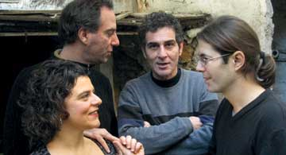
Από τα χαρακτηριστικά δείγματα της νεοελληνικής δραματουργίας, το έργο του Μιχάλη Βιρβιδάκη συνδέεται ελάχιστα με την ιθαγένεια, αλλά παραμένει αυθεντικά ελληνικό, ενώ ο ρεαλισμός και η αλληγορία βαδίζουν παράλληλα σε όλη την εξέλιξη της δράσης. Το πρωτοείδαμε στο θέατρο το 1997 από τη Νέα Σκηνή του Λευτέρη Βογιατζή, σε σκηνοθεσία Νίκου Μαστοράκη, και τώρα ξανανεβαίνει σε σκηνοθεσία Μιχάλη Τσουρουνάκη, με πρωταγωνιστές τους Γιώργο Συμεωνίδη, Θανάση Βλαβιανό, Αννέτα Κορτσαρίδου. Οι ήρωες του έργου συναντιούνται στο εσωτερικό μιας παράγκας στο πλάι της εθνικής οδού και μέσα από τις κουβέντες τους αναδύονται υπαρξιακά ερωτήματα -από πού έρχομαι, ποιος είμαι, πού πηγαίνω-, για να πάρουν την απάντηση: «Όλοι σ' ένα δρόμο είμαστε».

- <<Ο Φάουστ των 7>>

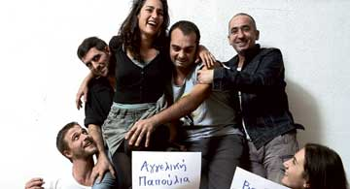
Ξεκινά στις 24/2 το πείραμα του Εθνικού Θεάτρου ν' ανεβάσει το αριστούργημα του Γκαίτε με 7 νέους σκηνοθέτες (Χρ. Πασσαλής, Γ. Γάλλος, Αρ. Χιώτη, Αρ. Ξάφης, Γ. Βαλαής, Αγγ. Παπούλια, Β. Μαυρογεωργίου).

Ανεξαρτήτως αποτελέσματος, δεν το χάνουμε με τίποτε!

- «Βίοι Αγίων»

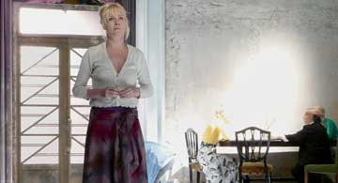
Η Θεοδώρα Τζήμου, γεννημένη στο Ουζμπεκιστάν, και απόφοιτος του Εθνικού Θεάτρου, είναι σίγουρα ιδιαίτερη περίπτωση. Ηθοποιός ταγμένη στο ερευνητικό θέατρο και βραβευμένη στο Φεστιβάλ Θεσσαλονίκης για τον Α΄ γυναικείο ρόλο στην «Πανδώρα» του Γ. Σταμπουλόπουλου. Από τις 22/2 θα την ξαναδούμε στο Θέατρο Θησείον, στη νέα, πολλά υποσχόμενη παράσταση του Μιχαήλ Μαρμαρινού «Βίοι Αγίων», να συμπρωταγωνιστεί με τους Μελίνα Αποστολίδου, Σμαρώ Γαϊτανίδου, Γιώργο Κριθάρα, Αλεξάνδρα Παυλίδου, Θοδωρή Πολυζώνη και την κόρη του Αλκυόνη.

- «Μαύρο Κουτί»
στο Θέατρο Τζένη Καρέζη

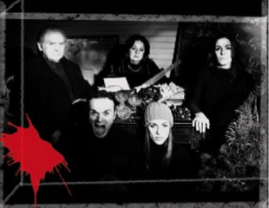
Πρωταγωνιστής ένα «golden boy» με καριέρα στη Ν. Υόρκη που γυρίζει στο πατρικό του, κάπου στο πουθενά, για να αντιμετωπίσει τη ζωή και τον θάνατο, τον έρωτα και το μίσος. Ο Κώστας Καζάκος, μετά τη μεγάλη θεατρική του επιτυχία με το έργο «Ήταν Όλοι τους Παιδιά μου » του Άρθουρ Μίλερ, που παίχτηκε για δύο συνεχόμενες θεατρικές περιόδους, προχωρά σε μία νέα μεγάλη παραγωγή με το ολοκαίνουργιο «καυτό» έργο του Γιώργου Ηλιόπουλου «Το Μαύρο Κουτί», σε σκηνοθεσία-σκηνογραφία του ανατρεπτικού Αντώνη Καλογρίδη.Ο σκηνοθέτης και σκηνογράφος της παράστασης Αντώνης Καλογρίδης με τη δική του τολμηρή ματιά αναδεικνύει όλα τα στοιχεία τα οποία συνιστούν μία στην ουσία «μαύρη κωμωδία» γεμάτη ανατροπές, που «παίζει» με την υφή των ονείρων του ανθρώπου. Αντιμετωπίζει «Το Μαύρο Κουτί» σαν το δικό μας καθρέφτη στον οποίο δεν προλαβαίνουμε ή και αποφεύγουμε να κοιταχτούμε και με ανάγλυφα χρώματα «καλύπτει» και «αποκαλύπτει» τους ήρωές του, τους σημερινούς νέους και τη θέση τους απέναντι στην οικογένεια, τον τόπο τους, τα ιδανικά τους.«Το Μαύρο Κουτί» είναι ένας μαυροπίνακας της ζωής όπου με κιμωλία και αίμα, ζωγραφίζουμε τα θέλω μας. Το σκηνικό, αιωρούμενο, με έντονες αντιθέσεις σε άσπρο-μαύρο, όπως στα όνειρα ή τους εφιάλτες, σημαδεύει την πορεία των χαρακτήρων σε ένα άδηλο αλλά ίσως πιο φωτεινό μέλλον.
Πρεμιέρα Οι παραστάσεις ξεκινούν το Σάββατο 28 Φεβρουαρίου 2009 στο Θέατρο «Τζένη Καρέζη», Ακαδημίας 3, με πρωταγωνιστές τον Κώστα Καζάκο όπως και τον συγγραφέα-ηθοποιό Γιώργο Ηλιόπουλο. Συμπρωταγωνιστούν: Άννα Γεραλή, Αθηνά Μαξίμου και Ντορέττα Παπαδημητρίου. Η πρωτότυπη μουσική σύνθεση είναι του Θοδωρή Οικονόμου, οι φωτισμοί της Κατερίνας Μαραγκουδάκη και τα βίντεο-Αρτ του Αντώνη Μπακόπουλου.

ΘΕΑΤΡΟ ΓΙΑ ΠΑΙΔΙΑ

- «Το όνειρο της Σκουπιδένιας... Ανακύκλωση!»

Tο έργο «Το όνειρο της Σκουπιδένιας... Ανακύκλωση!»
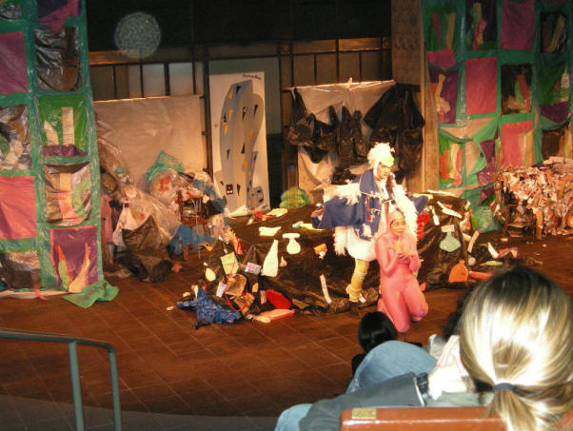
πραγματεύεται το θέμα της διαχείρισης και επεξεργασίας σκουπιδιών, της ανάκτησης ενέργειας και της προστασίας του περιβάλλοντος μέσω της ανακύκλωσης. Έχοντας στόχο την διαμόρφωση κοινωνικής συνείδησης αλλά και την ψυχαγωγία των παιδιών, δημιουργήσαμε μια παράσταση με πλούσια μουσική, τραγούδια, κουστούμια, χιουμοριστικούς διάλογους και μηνύματα. Τα παιδιά κατανοούν ότι τα σκουπίδια δεν είναι άχρηστα υλικά αλλά χρήσιμες πρώτες ύλες, με τις οποίες παράγουμε καινούργια προϊόντα. Αντιλαμβάνονται ότι με την ανακύκλωση μειώνονται τα σκουπίδια και τα προβλήματα διαχείρισής τους, εξοικονομείται ενέργεια , δεν δημιουργούνται απόβλητα και μειώνεται η ρύπανση του περιβάλλοντος. Η ανακύκλωση είναι η λειτουργία της φύσης. Στη φύση τίποτε δεν πάει χαμένο. Αν ακολουθήσουμε το παράδειγμά της, θα εξασφαλίσουμε ένα καλύτερο μέλλον. Κατά την διάρκεια της παράστασης τα παιδιά συμμετέχουν στη ανακύκλωση των σκουπιδιών του σκουπιδότοπου, που είναι τμήμα του σκηνικού , διασκεδάζουν και χαίρονται με τους πρωτότυπους χαρακτήρες του έργου. Το έργο απευθύνεται σε παιδιά ηλικίας 5-12 ετών. Παιδική σκηνή ΣΧΕΔΙΑ
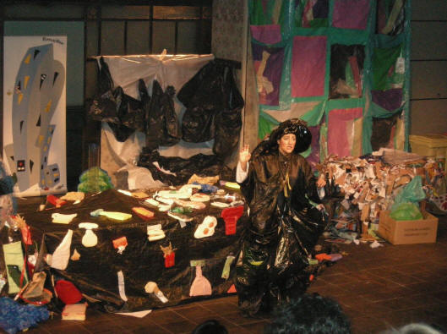
Επικοινωνία : 6977641601, 210 9333850 Υπεύθυνη δημοσίων σχέσεων : Λίλα Σταμπούλογλου atzsam@yahoo.gr Το έργο έγραψε η Αλέκα Τσιτσιπά
Τους ρόλους ερμηνεύουν με σειρά εμφάνισης: Λίλα Σταμπούλογλου Αλέκα Τσιτσιπά Κατερίνα Ιοράνη Πένη Φωτιάδου Αλεξ. Μεϊμάρης Βάσια Δρίτσα Θανάσης Νικόπουλος Σκηνοθεσία Αλέκα Τσιτσιπά Μουσική, Χορογραφίες: Θανάσης Νικόπουλος, Σοφία Σιδέρη Παραστάσεις Καθημερινές 10π.μ.(για σχολεία και παιδικούς σταθμούς) κατόπιν τηλεφωνικής επικοινωνίας. Κυριακές 11.30π.μ. Τιμή εισιτηρίου €15 Θέατρο Τζένη Καρέζη Ακαδημίας 3 Τηλ. 6977641601, 2109333850

- <<Ιλιάδα στο θέατρο Περοκέ>>
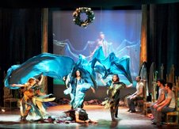
Την Ιλιάδα του Ομήρου, σε θεατρική απόδοση Κέλλυς Σταμουλάκη ανεβάζει η Παιδική Σκηνή του Θεάτρου Περοκέ από τις 12 Οκτωβρίου 2008 και για όλη τη χειμερινή περίοδο 2008-2009. Η παράσταση πραγματοποιείται υπό την αιγίδα της Unicef, της UNESCO, του Δήμου Αθηναίων και του Υπουργείου Εξωτερικών.Κείμενο: Κέλλυ Σταμουλάκη Σκηνοθεσία: Κωστής Μεγαπάνος Μουσική: Λαυρέντης Μαχαιρίτσας Σκηνικά-Κοστούμια: Δέσποινα Βολίδη Στίχοι Τραγουδιών:Κέλλυ Σταμουλάκη,Γ. Προεστάκης Χορογραφίες: Χρυσηίδα Λιατζιβίρη Αnimation: Γιώργος Κολιός Κινηματογράφηση-Φωτισμοί: Γιάννης Κουρπαδάκης Παίζουν: Σταύρος Σιόλας, Αντώνης Αντωνάκος, Δροσάκης Νίκος, Ειρήνη Καρυωτάκη, Φάνη Καταβέλη, Δέσποινα Μαλλιαρού, Νίκος Ορτεντζάτος, Παύλος Σαχπεκίδης, Αυγερινός Σουλόπουλος. Στο πιάνο ο Λουκάς Αγγελίνας
Θέατρο ΠΕΡΟΚΕ: Οδυσσέως 2,Πλ. Καραϊσκάκη, Μεταξουργείο τηλ.210-5240040 & 210-5232132
ΒΙΒΛΙΟ

- Η ΠΕΤΡΑ ΤΗΣ ΥΠΟΜΟΝΗΣ
SYNGUE SABOUR - PIERRE DE PATIENCE
ΑΤΙΚ ΡΑΧΙΜΙ
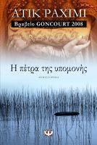
Σύμφωνα με την περσική μυθολογία, υπάρχει μια μαγική πέτρα που τη βάζεις μπροστά σου και της λες όλα σου τα βάσανα, τους πόνους, τις πίκρες… Της εμπιστεύεσαι ό,τι δεν τολμάς ν' αποκαλύψεις σε κανέναν κι εκείνη ακούει, απορροφά σαν σφουγγάρι όλες σου τις λέξεις και όλα σου τα μυστικά. Μέχρι που μια μέρα σκάει, εκρήγνυται. Κι εκείνη ακριβώς τη μέρα λυτρώνεσαι. Σε μια βομβαρδισμένη πόλη του, μια νεαρή γυναίκα κάθεται δίπλα στον τραυματισμένο άντρα της που ψυχορραγεί. Του μιλάει για τα όνειρά της, τη ζωή της, τα θέλω της, για τον πόλεμο, τη βία και το φόβο. Καθώς οι στρατιώτες στους γύρω δρόμους σκοτώνουν και λεηλατούν, αυτή εξομολογείται όσα δεν έχει τολμήσει να πει μέχρι τώρα. Και ο άντρας της γίνεται γι' αυτήν η πέτρα της υπομονής... Μετά τη ΧΩΡΑ ΤΩΝ ΧΡΥΣΩΝ ΗΛΙΩΝ, ακόμα ένα διαμάντι της παγκόσμιας λογοτεχνίας από το Αφγανιστάν. Από την πώληση κάθε αντιτύπου 0,50€ διατίθενται για την υποστήριξη του έργου του Ελληνικού Συμβουλίου για τους Πρόσφυγες.

- <<ΌΣΑ ΔΕΝ ΦΕΡΝΕΙ Ο ΧΡΟΝΟΣ >>

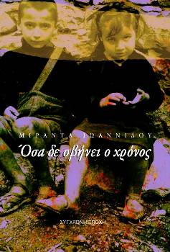
Περιγραφή: Αν η ίδια η ζωή δεν είναι το μεγαλύτερο σχολείο για να σε διδάξει, από τι και από ποιον εξαρτάται η δική σου ζωή ώστε να πάρεις θέση, τότε μην περιμένεις να αλλάξει από μόνη της... «Αν ο βασανισμός περιοριζόταν στις φυλακές δε θα χρειαζόταν να φτάνουμε σ' αυτές. Θα καθόμασταν στα σπίτια μας και θα απολαμβάναμε τα αγαθά της ζωής. Αλλά, στα συστήματα όπου ανθεί η εκμετάλλευση ανθρώπου από άνθρωπο κι οι πιο απάνθρωποι έχουν το πάνω χέρι, ο βασανισμός δεν έχει αρχή και τέλος. Συνεχώς ζεις με την αβεβαιότητα, τη μοναξιά και την αγωνία για το πώς θα εξασφαλίσεις το μέλλον τόσο το δικό σου όταν είσαι μόνος όσο και των δικών σου όταν έχεις οικογένεια. Και η ψυχή σου δέχεται κάθε στιγμή τα χτυπήματα της άνισης μεταχείρισης των "δυνατών" προς τους "αδυνάτους", των εκμεταλλευτών προς τους εκμεταλλευόμενους, των πολεμόχαρων κατά των φιλειρηνιστών, και η εστία αυτών των κακών έχει τη φωλιά της στη φιλελεύθερη φιλοσοφία των καπιταλιστικών ιδεών που είναι η πιο σκόπιμη και απάνθρωπη». Από τον Πρόλογο της συγγραφέως. Η συγγραφέας Μιράντα Θεοδωρίδου - Ιωαννίδου μιλάει σ' αυτό το βιβλίο για τα γεγονότα μιας πολυαιματοβαμμένης εποχής, όπως τα έζησε η ίδια και την επηρέασαν τόσο πολύ, που, όπως λέει η ίδια στον πρόλογο, «πραγματικά πολλές φορές αναρωτήθηκα αν αξίζει τον κόπο να ζεις για να βιώνεις τέτοιες καταστάσεις». Γεννήθηκε στο Περιστέρι του Νομού Κιλκίς από αγροτική οικογένεια. Από μικρή έμεινε στη Θεσσαλονίκη όπου δούλεψε σαν εργάτρια και έβγαλε το εξατάξιο γυμνάσιο. Η χούντα την εξόρισε στις φυλακές της Γυάρου. Το βιβλίο κυκλοφορεί από τις Εκδόσεις «Σύγχρονη Εποχή».
Συγγραφέας: Θεοδωρίδου - Ιωαννίδου Μιράντα
Εκδότης: Σύγχρονη Εποχή

ΒΙΒΛΙΟ ΠΑΙΔΙΚΟ ΕΦΗΒΙΚΟ

- <<Η ΚΛΕΦΤΡΑ ΤΩΝ ΒΙΒΛΙΩΝ>>
ΜΑΡΚΟΥΣ ΖΟΥΣΑΚ
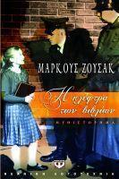
ΤΙ ΘΑ ΓΙΝΟΤΑΝ ΑΝ ΕΠΡΕΠΕ ΝΑ ΚΡΥΨΕΙΣ ΚΑΤΙ ΓΙΑ ΝΑ ΤΟ ΣΩΣΕΙΣ; Όταν η νεαρή Λίζελ φτάνει στο σπίτι των θετών γονιών της, έχοντας χάσει την οικογένειά της, το μόνο που κρατάει στα χέριατ της είναι το κλεμμένο εγχειρίδιο ενός νεκροθάφτη, το οποίο δεν μπορεί καν να διαβάσει, αφού δεν ξέρει γραφή και ανάγνωση. Αυτή θα είναι και η αρχή της καριέρας της ως… κλέφτρας. Η Λίζελ θα αρχίσει να κλέβει βιβλία - βιβλία που πετάνε οι ναζί στη φωτιά για να τα κάψουν, βιβλία από τη βιβλιοθήκη του δημάρχου, βιβλία που τη συντροφεύουν στις περιπέτειές της παρέα με το φίλο της, Ρούντι, στους δρόμους της πόλης, βιβλία που θα γεμίσουν τις ώρες του άλλου φίλου της, του κυνηγημένου Μαξ. Κι ενώ οι βόμβες των Συμμάχων πέφτουν συνεχώς και οι σειρήνες ουρλιάζουν, η Λίζελ μοιράζεται τα βιβλία της με τους γείτονές της στα καταφύγια και βρίσκει σ' αυτά παρηγοριά. Μέχρι που κάποια μέρα η σειρήνα θα αργήσει να σφυρίξει… Μια αξέχαστη ιστορία για τη δύναμη της ανθρωπιάς, τις ανατροπές της ζωής, αλλά και για την αστείρευτη γοητεία των βιβλίων!

- <<ΤΑ ΠΑΙΔΙΑ ΤΟΥ ΛΥΧΝΑΡΙΟΥ 3 - Η ΒΑΣΙΛΙΚΗ ΚΟΜΠΡΑ ΤΗΣ ΚΑΤΜΑΝΤΟΥ>>
ΦΙΛΙΠ ΚΕΡ

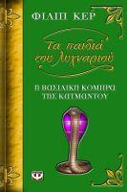
Τρεις ευχές - Δύο παιδιά - Ένα απίστευτο ταξίδι. Ο Τζον και η Φιλίπα είναι δίδυμα αδέλφια και έχουν ανακαλύψει, εδώ και κάμποσο καιρό, ότι κατάγονται από μια πανάρχαια οικογένεια τζιν και ότι κατέχουν μαγικές δυνάμεις. Έπειτα από μια τρομερή περιπέτεια στην Αίγυπτο, τώρα έρχονται αντιμέτωποι με νέους κινδύνους. Θα φτάσουν μέχρι τη Βόρεια Ινδία και το παγωμένο Νεπάλ αναζητώντας ένα χαμένο και πανίσχυρο φυλαχτό, τη Βασιλική Κόμπρα της Κατμαντού. Πιστεύουν ότι έτσι θα ανακαλύψουν ποιος κρύβεται πίσω από το μυστηριώδη θάνατο του φίλου του τζιν Μπακ, που πέθανε από δάγκωμα κόμπρας, και θα βρεθούν μπλεγμένοι στον κόσμο της Αίρεσης Εννιά Κόμπρες.

ΤΗΛΕΟΡΑΣΗ
- <<Φθινοπωρινή σονάτα>>
Ο κορυφαίος σκηνοθέτης Ινγκμαρ Μπέργκμαν σκηνοθετεί την αξιόλογη δραματική ταινία «Φθινοπωρινή σονάτα». Ενα παιχνίδι για την αλήθεια ανάμεσα σε δύο κύρια πρόσωπα και δύο βοηθητικά. Οι δύο κεντρικοί ήρωες του «παιχνιδιού» είναι η μητέρα και η μία κόρη. Η μητέρα, διάσημη πιανίστα, δυναμική και εγωίστρια, που ασχολείται πάντα με τις δύο κόρες της, στο περιθώριο δύο κοντσέρτων. Η κόρη, άκρως ευαίσθητη και άβουλη που μεγάλωσε κάτω από τη σκιά της μητέρας της και ισοπεδώθηκε πλήρως από την πανίσχυρη προσωπικότητά της. Ενας παπάς, σύζυγος της κόρης και μία κόρη βουβή και ανάπηρη είναι οι δύο βοηθητικοί συντελεστές του παιχνιδιού και της αλήθειας.Πάνω στο αιώνιο πρόβλημα της σύγκρουσης γονιών και παιδιών, που τόσο απασχόλησε τον Μπέργκμαν, μια όμορφη ταινία, με θαυμάσιες ερμηνείες, λουσμένη από το φθινοπωρινό φως του σουηδικού τοπίου και διαποτισμένη από τα μουσικά μοτίβα του Σοπέν, του Μπαχ και του Χέντελ. Πρωταγωνιστούν: Ινγκριντ Μπέργκμαν, Λιβ Ούλμαν, Λένα Νίμαν, Χάλβαρ Μπιορκ, Ερλαντ Γιόζεφσον (Τρίτη, Βουλή - Τηλεόραση, 22.00).
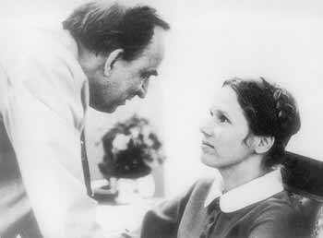

- <<Μια νύχτα στον κόσμο>>
Πέντε ιστορίες ανάμεσα σε οδηγούς ταξί και τους επιβάτες τους, σε πέντε διαφορετικές μεγαλουπόλεις, θα παρακολουθήσουμε στην ενδιαφέρουσα ταινία του Τζιμ Τζάρμους «Μια νύχτα στον κόσμο». Λος Αντζελες, Νέα Υόρκη, Παρίσι, Ρώμη και Ελσίνκι. Νύχτα με απρόοπτα στους δρόμους των μεγάλων πόλεων. Μεθυσμένοι επιβάτες ταξί διηγούνται θλιβερές ιστορίες, ένας ταξιτζής λέει ερωτικές ιστορίες σ' έναν ετοιμοθάνατο καρδινάλιο, μία οδηγός ταξί αρνείται να γίνει ηθοποιός. Διαφορετικές ιστορίες, απλές που πλάθουν τον ανθρώπινο μύθο. Παίζουν οι Τζίνα Ρόουλαντς, Ρομπέρτο Μπενίνι, Γουινόνα Ράιντερ, Μπεατρίς Νταλ κ.ά. (ΕΤ-1 24.00).

.

Επιμέλεια : Κώστας Κ.

